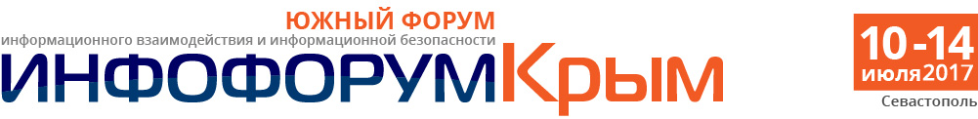
С 10 по 14 июля 2017 года в Севастополе пройдет ставший уже традиционным Южный форум информационной безопасности «Инфофорум-КРЫМ». Форум будет посвящен обсуждению актуальных вопросов информационной безопасности в свете нового законопроекта о защите объектов критической информационной инфраструктуры, а также будет интересен всем, кто занимается вопросами информационной безопасности и защиты информации в организациях и на предприятиях. Большое внимание будет уделено вопросам построения региональных систем безопасности, а также вопросам противодействия терроризма и преступности в информационном пространстве. Без внимания не останется и медиасфера, речь пойдет об информационном противодействии и защите пользователей социальных сетей и коммуникационных сервисов.
Другие главные темы ИНФОФОРУМА-КРЫМ»:
- Безопасность критической информационной инфраструктуры РФ;
- Формирование региональной системы обеспечения информационной безопасности. Актуальные задачи и решения для российских субъектов;
- Формирование электронного правительства и электронные услуги. Вопросы трансграничного, межрегионального и межведомственного электронного взаимодействия. Защита персональных данных;
- Импортозамещение и устойчивость сетей связи общего назначения;
- Международное сотрудничество в информационной сфере и вопросы информационной безопасности в формате ШОС, БРИКС, ОДКБ, ЕАЭС.
- Система подготовки кадров для нужд отрасли информационной безопасности.
Одновременно в рамках Инфофорума состоится выставочная экспозиция, на которой будут представлены проверенные решения для реализации различных задач обеспечения информационной безопасности.
А также состоится конкурс лучших решений и проектов в сфере импортозамещения «Чтобы защититься – делаем своё!».
Ожидается, что из Москвы и региональных центров на форум прибудут более 500 делегатов, среди которых регуляторы отрасли, потребители и производители безопасных информационных решений.
Организаторы Инфофорума-Крым: Комитет Государственной Думы ФС РФ по безопасности и противодействию коррупции, Аппарат Совета Безопасности РФ и Национальный форум информационной безопасности «Инфофорум» при поддержке и участии ФСБ, МВД, ФСТЭК, ФСО, Минкомсвязи, Россвязи, Банка России, других министерств и ведомств.
Электронная регистрация, программа и информация для участников на сайте Инфофорума в разделе «Инфофорум-Крым»: https://infoforum.ru/conference/sevastopol-17
Контактная информация: Тел. (499)678-80-93
По вопросам партнерского и индивидуального участия: partner@infoforum.ru
По общим вопросам: com@infoforum.ru
Для информационных партнеров и СМИ: media@infoforum.ru

----------------Информация об организаторе----------------
Национальный форум информационной безопасности «Инфофорум» (Некоммерческое партнерство) с 2001 г. проводит в РФ и за рубежом мероприятия, посвященные различным аспектам информационной безопасности и электронного взаимодействия. Ежегодно мероприятия Инфофорума посещают более 5 тысяч специалистов. Южный форум информационной безопасности «Инфофорум-Крым» проводится в Крыму ежегодно с 2014 года. Больше информации на сайте www.infoforum.ru

